56 Jesús con Nicodemo (Jn. 3. 1-21)

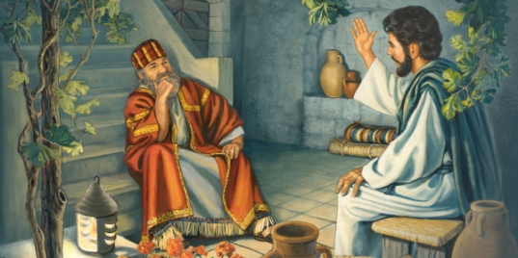

No todos los intelectuales de los judíos, del templo y fuera del templo, fueron escribas y fariseos, saduceos o esenios. Hubo gente sincera que Jesús cautivó, pues nadie podía hacer lo que él hacia ni nadie podía aportar la doctrina maravillosa que él aportaba.

Pero es muy difícil romper con el ambiente en el que se vive y proclamar lo contrario de lo que piensan o publican los que gobiernan.

A Jesús le paso eso. Hubo gente que estaba de su pate, unos por su mensaje religioso, ya que no hablaba como los demás predicadores. Otros por inspiración divina asociada a su actitud sincera y su comportamiento admirable pensaron que Jesús era el Mesías.

Lo reconoce así el Evangelio de S. Juan:

Estando en Jerusalén en la fiesta de la pascua, muchos creyeron en su nombre, viendo las señales que hacía. Pero Jesús mismo no se fiaba de ellos, porque conocía a todos, y no tenía necesidad de que nadie le diese testimonio del hombre, pues él sabía lo que había en el hombre. (Jn 2.21-23)

Entre ellos estaba un fariseo inteligente, llamado Nicodemo, que fue con José de Arimatea a pedir el cuerpo de Jesús una vez que fue bajado de la cruz. Y fue el que , cuando el Sanedrín mando prenderle y los guardias vinieron diciendo: “Nadie ha hablado como este hombre” Al discutir entre todos y haber opiniones, Nicodemo salió en su defensas: “Es que nuestra ley permite condenar a nadie sin haber escuchado y saber lo que ha hecho?
Y los demás le respondieron con agresividad: ¿acaso eres tu galileo? Investiga y verás cómo de Galilea no pueden salir profetas (Jn 7. 51-53).

El Evangelio de Juan relata cómo Nicodemo fue de noche a hablar con Jesús, con tonos de adhesión u con humildad de creyente en los profetas.

" Había un hombre de los fariseos que se llamaba Nicodemo, un principal entre los judíos. Este vino a Jesús de noche, y le dijo: Rabí, sabemos que has venido de Dios como maestro; porque nadie puede hacer estas señales que tú haces, si no está Dios con él.
Respondió Jesús y le dijo: De verdad te digo, que el que no naciere de nuevo, no puede ver el reino de Dios.

Nicodemo le dijo: ¿Cómo puede un hombre nacer siendo viejo? ¿Puede acaso entrar por segunda vez en el vientre de su madre, y nacer?

Respondió Jesús: De verdad te digo, que el que no naciere de agua y del Espíritu, no puede entrar en el Reino de Dios. Lo que es nacido de la carne, carne es; y lo que es nacido del Espíritu, espíritu es. No te maravilles de que te dije: Os es necesario nacer de nuevo. El viento sopla de donde quiere, y oyes su sonido; mas ni sabes de dónde viene, ni a dónde va; así es todo aquel que es nacido del Espíritu.

Nicodemo le dijo: ¿Cómo puede hacerse esto?

Jesús completó su razonamiento:

De verdad te digo que lo que sabemos hablamos, y lo que hemos visto, testificamos; y no recibís nuestro testimonio. Si os he dicho cosas terrenales y no creéis, ¿cómo creeréis si os dijere las celestiales?
Nadie subió al cielo, sino el que descendió del cielo; el Hijo del Hombre, que está en el cielo. Y como Moisés levantó la serpiente en el desierto, así es necesario que el Hijo del Hombre sea levantado, para que todo aquel que en él cree, no se pierda, mas tenga vida eterna." (Jn 2:23-3:15

Esa actitud de adhesión al mensaje fue ganando adeptos, de modo que después de la muerte y resurrección de Jesús los que se unian a la “secta” de los nazarenos se contaron por millares. Y depués se persuadieron que era una “ecclesia”, una “comunidad” de entusiastas de Jesús Salvador y de Cristo consagrado se siguieron multiplicando.

Tertuliano pudo decir en una de sus apologías siglo y medio después: Somos de ayer y llenamos el imperio: si nos marcháramos, quedaríais asustados de vuestra soledad.

".